高拍仪接入使用说明

- 控件、驱动安装
与电脑连接并且高拍仪电源通电，安装控件以及二代证驱动，软件安装步骤如下：
1、点击文件名为eloamCom_2.1的文件进入控件安装界面：
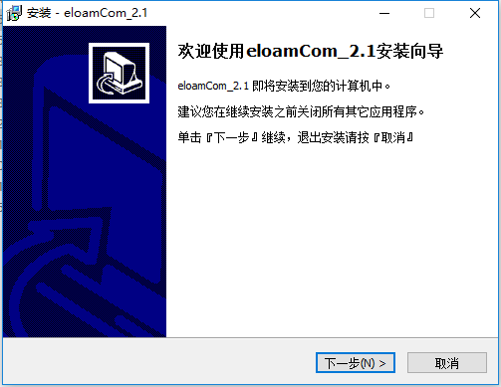
2、点击【下一步】进入软件安装位置选择见面；安装位置可以根据个人使用习惯进行选择，也可以选择默认安装位置，即直接点击【下一步】按钮：
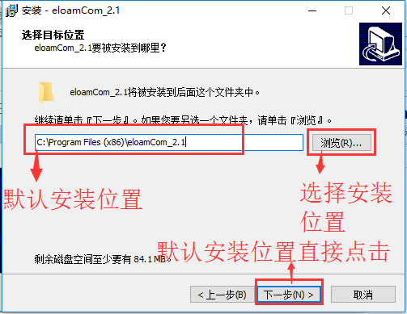
3、在【选择开始菜单】界面直接点击【下一步】按钮：
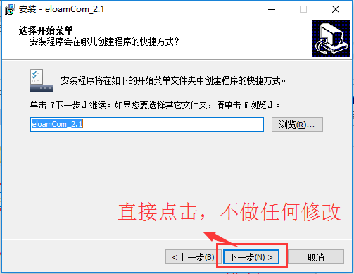
然后点击【安装】按钮进行安装：
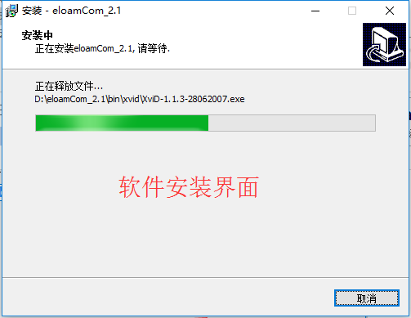
4、在安装完成界面选上【二代证驱动】以及【运行eloamCom】选项，其中【二代证启动】默认为已选状态：
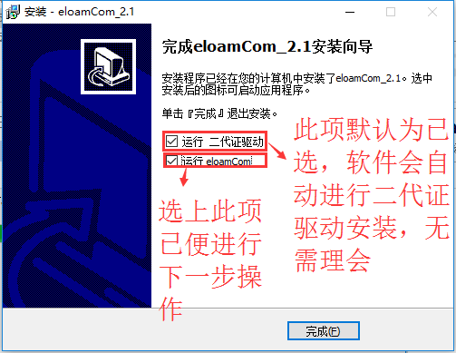
自此控件、二代证驱动软件安装完毕。
- 使用测试
控件、驱动安装完成以后，需要对高拍仪进行连接使用测试，
测试步骤如下：
1、控件安装完成，并且在安装完成界面已选择【运行eloamCom】点击【完成】按钮，软件会自动打开系统默认浏览器：
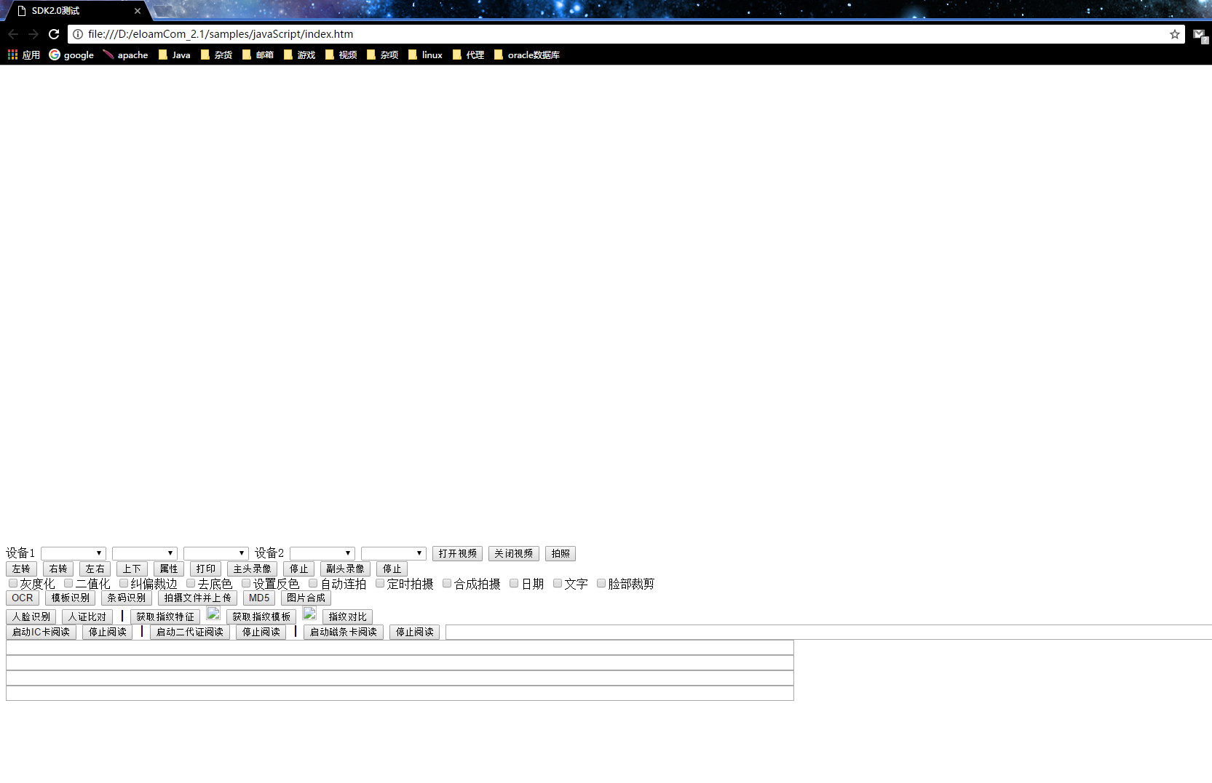
需要注意的是：系统默认浏览器不是系统自带的IE浏览器时，需要手动打开IE浏览器，并将软件自动打开的浏览器地址栏中显示的地址复制到IE浏览器中：
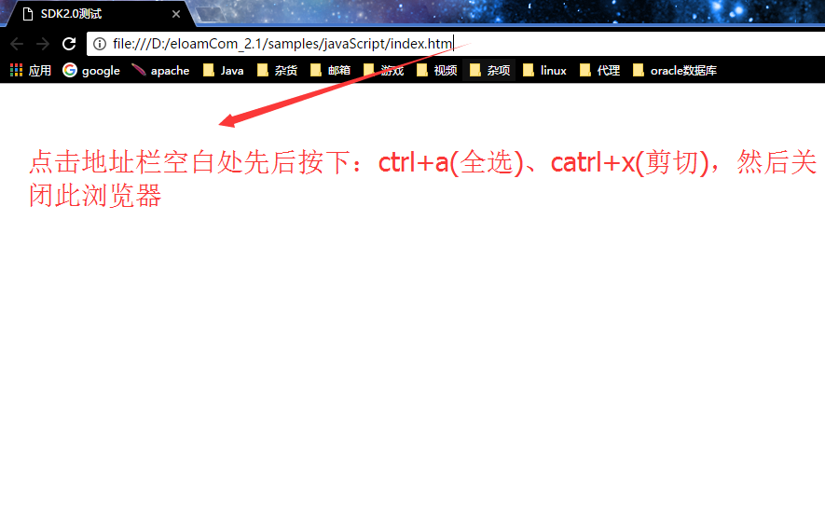
系统自带浏览器地址为：C:\Program Files\Internet Explorer，打开此文件中的
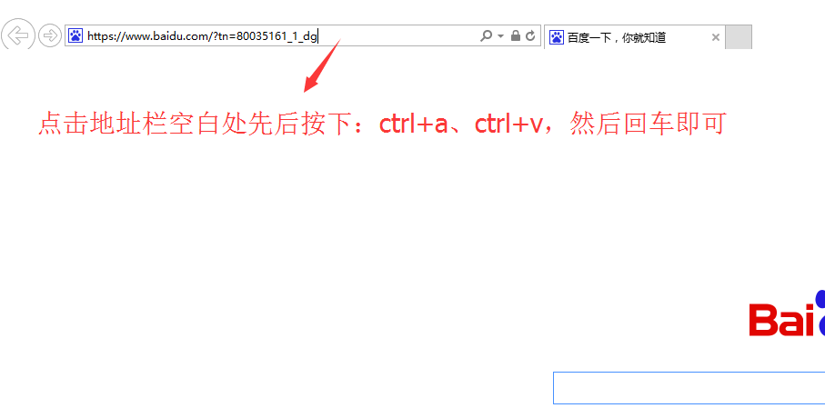
2、在IE浏览器中打开测试页面以后，需做如下操作：
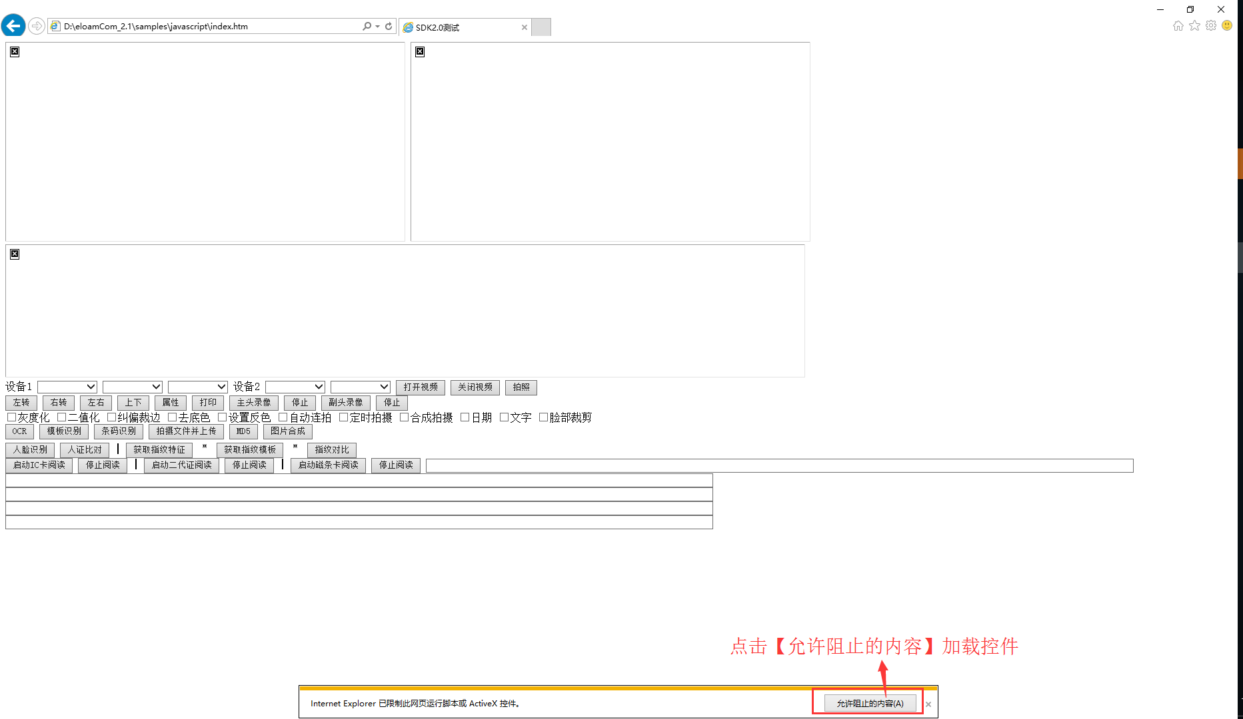
3、在测试页面中，高拍仪与电脑连接正常并且高拍仪不损坏的情况下，页面中是有显示设备的，测试页面会自动查找设置并启动设备的拍摄功能；图像拍摄在不能自动打开的情况下点击【开启视频】按钮；
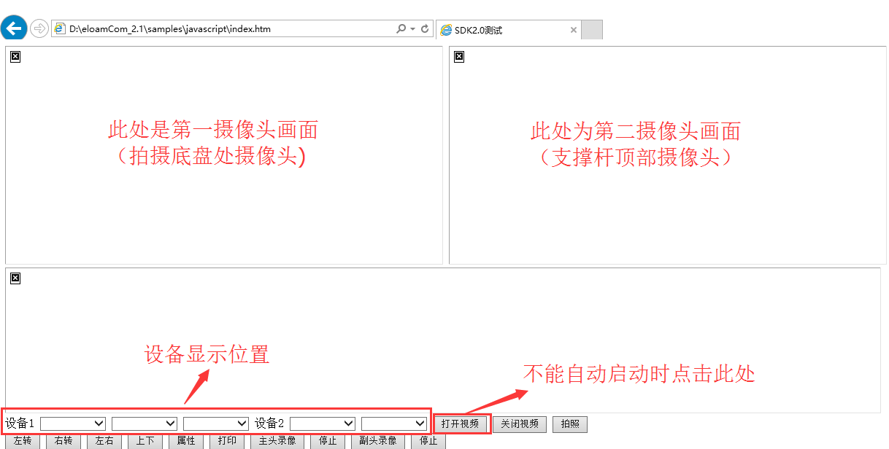
4、二代证读取，在测试页面中点击【启动二代证阅读】按钮，启动成功后显示：请刷卡等字样；失败则显示：初始化失败等字样；读取成功后会显示去证件信息：
